实验7 C#图形图像编程

实验类型：设计性实验 要求：必做 学时：2

**一、实验目的**

1、创建Graphics对象并练习用它绘制线条和基本形状。

2、使用Graphics对象呈现文本、显示与操作图像。

**二、实验内容**

1、绘制不同指向方位的线条。

2、使用Graphics对象绘制圆形、椭圆、矩形。

3、绘制图形并着色填充。

4、绘制文本。

5、绘制能自动刷新的图像。

**三、实验步骤**

1、设计WinForm应用程序，绘制不同指向方位的线条。

运行程序，分别单击【画横线】、【画竖线】和【画斜线】按钮，运行效果如下图所示：

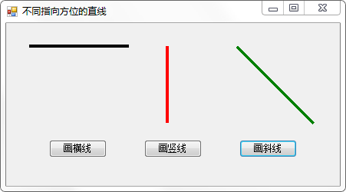

关键代码如下：

namespace sy7_1

{

public partial class Form1 : Form

{

private Graphics g;

public Form1()

{

InitializeComponent();

g = this.CreateGraphics();

}

private void button1_Click(object sender, EventArgs e)

{

Pen myPen = new Pen(Color.Black, 4);

Point pt1 = new Point(50, 30);

Point pt2 = new Point(200,30);

g.DrawLine(myPen,pt1,pt2);

}

private void button2_Click(object sender, EventArgs e)

{

Pen myPen = new Pen(Color.Red,4);

g.DrawLine(myPen,350,30,450,130);

}

private void button3_Click(object sender, EventArgs e)

{

Pen myPen = new Pen(Color.Green,4);

g.DrawLine(myPen,600,30,700,130);

}

}

}

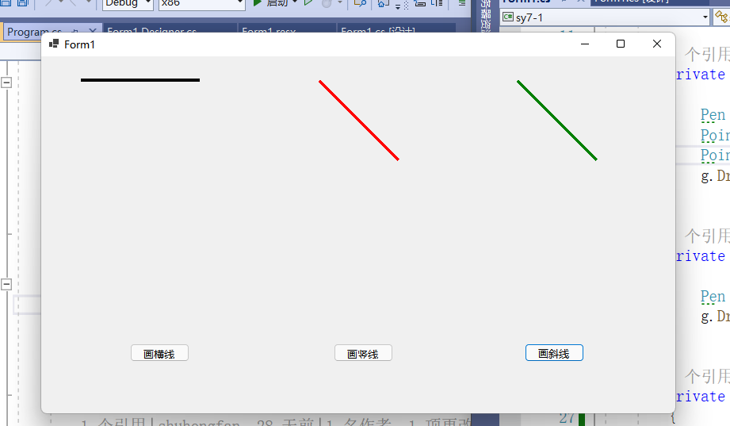

2、创建Graphics对象，使用Graphics对象绘制圆形、椭圆、矩形。

运行程序，运行结果截图如下：

关键代码如下：

3、绘制图形并着色填充。

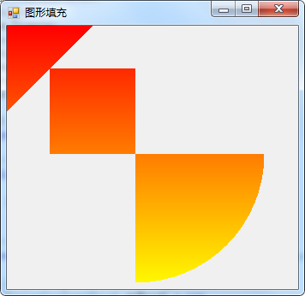

说明：图形的颜色可任意定义。

关键代码如下：

using System.Drawing.Drawing2D;

namespace sy7_2

{

public partial class Form1 : Form

{

public Form1()

{

InitializeComponent();

}

private void Form1_Paint(object sender, PaintEventArgs e)

{

Graphics g = this.CreateGraphics();

LinearGradientBrush myBrush = new

LinearGradientBrush(ClientRectangle, Color.Red, Color.Yellow, LinearGradientMode.Vertical);

Point point1 = new Point(0, 0);

Point point2 = new Point(0, 100);

Point point3 = new Point(100, 0);

Point[] curvePoints = { point1, point2, point3 };

e.Graphics.FillPolygon(myBrush, curvePoints);

g.FillRectangle(myBrush, new RectangleF(50, 50, 100, 100));

g.FillPie(myBrush, new Rectangle(0, 0, 300, 300), 0, 90);

}

}

}

运行结果截图如下：

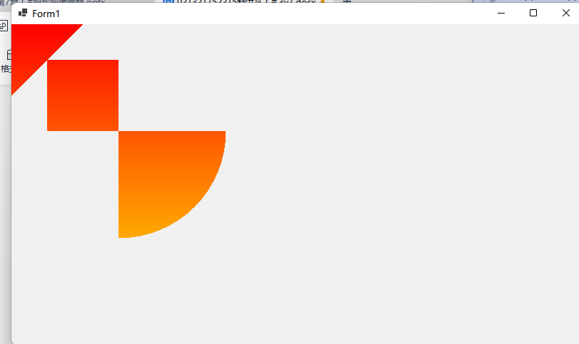

4、绘制文本，效果可参考下图。

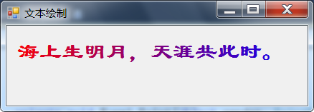

关键代码如下：

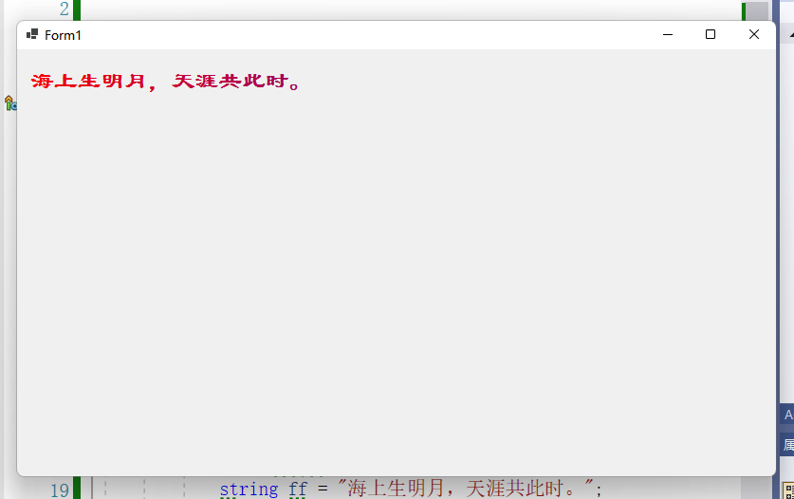

运行结果截图如下：

using System.Drawing.Drawing2D;

namespace sy7_3

{

public partial class Form1 : Form

{

public Form1()

{

InitializeComponent();

}

private void Form1_Paint(object sender, PaintEventArgs e)

{

Graphics g = this.CreateGraphics();

LinearGradientBrush mybrush = new LinearGradientBrush

(ClientRectangle, Color.Red, Color.Blue, LinearGradientMode.Horizontal);

Font myfont = new Font("隶书",30, FontStyle.Bold);

string ff = "海上生明月，天涯共此时。";

g.DrawString(ff, myfont, mybrush, new PointF(10, 20));

}

}

}

5、绘制能自动刷新的图像。

使用Bitmap对象在PictureBox控件中绘制本机C盘中存放的一幅名为“boy.jpg”的图片，要求画出的图像能自动刷新，效果可参考下图：

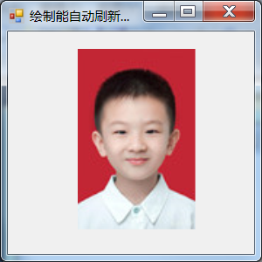

关键代码如下：

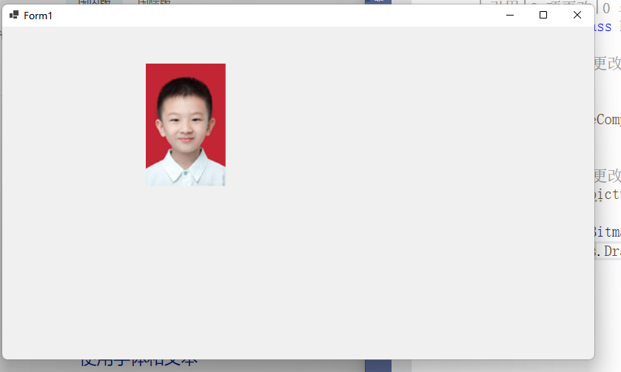

namespace sy7_4

{

public partial class Form1 : Form

{

public Form1()

{

InitializeComponent();

}

private void pictureBox1_Paint(object sender, PaintEventArgs e)

{

Bitmap myBitmap = new Bitmap("C:\\Users\\shuho\\Documents\\Code\\C_SHARP_Demo01\\sy7-4\\sy7-4\\boy.jpg");

e.Graphics.DrawImage(myBitmap, 0, 0);

}

}

}

**四、实验小结**

通过本次实验我学会使用C#进行图形图像的绘制，其中包括笔、画刷、Graphics类的基本使用，以及使用C#对字体和图像处理，以及Paint事件。

**五、实验提交**

把本文档以学号姓名sy7为名(形如019301784160张三sy7)保存后提交到指定的ftp处。